**学生选教材操作手册**

# 登录

## 地址

**系统地址：**<http://aao-eas.nuaa.edu.cn>

## 账号，密码

**账号：**账号为学生的学号

**密码：**学生教务系统密码

# 学生评价教材

## 已订购教材评价

**菜单位置**：首页-> 教材->学生评价教材

进入页面后默认是已订购教材评价，已订购教材评价是对应已选课程选用的教材。

状态为“待评价”的记录，可以点击评价，对该课程使用的教材进行评价。

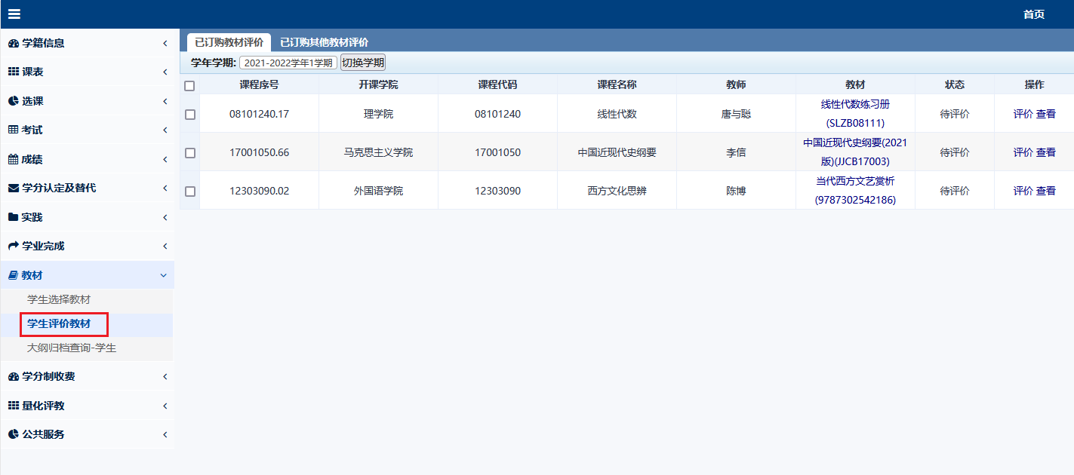

评价页面如下图，评价完成后点击“提交”，提交后不可更改。

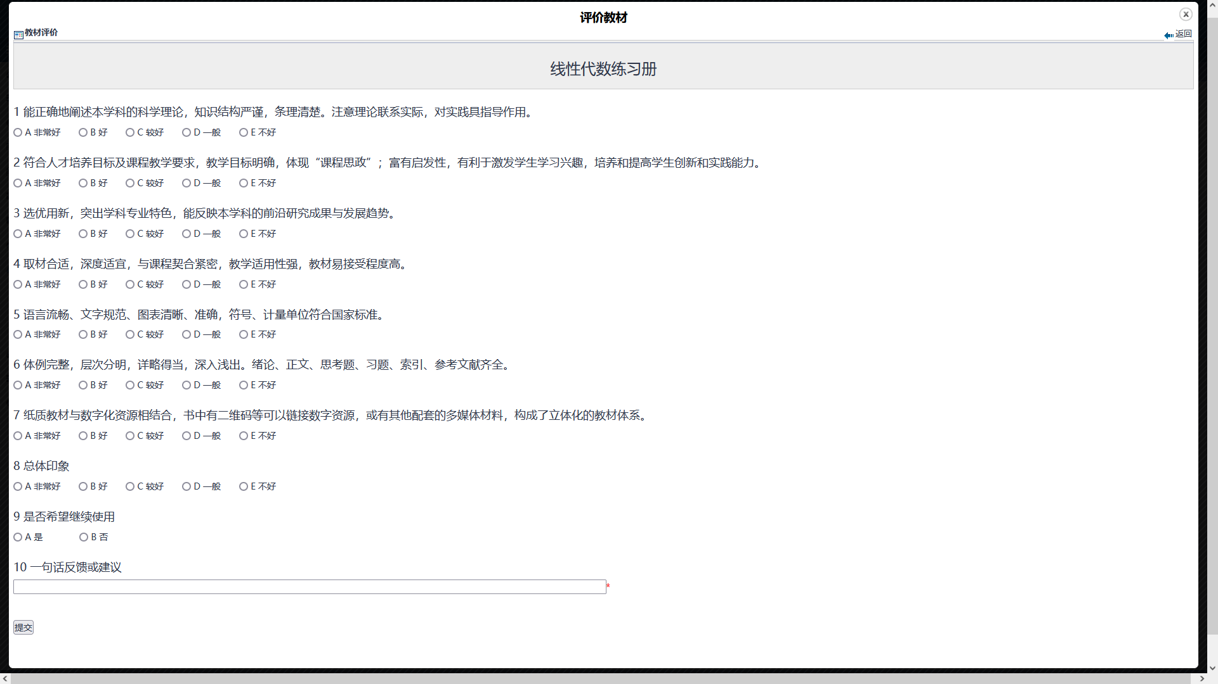

已评价的课程教材，可以点击“查看”，查看对该课程教材的评价详情。

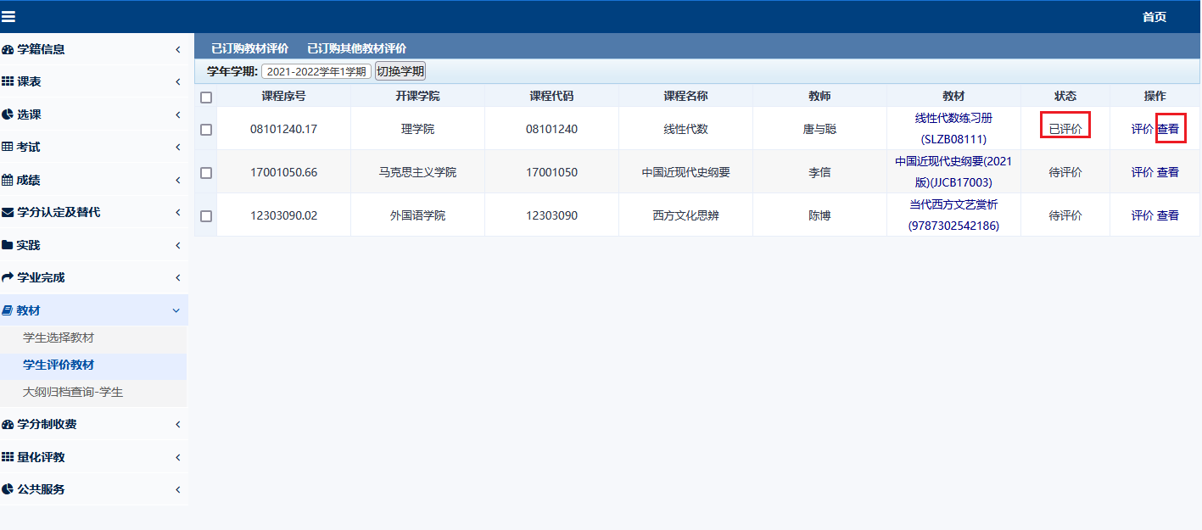

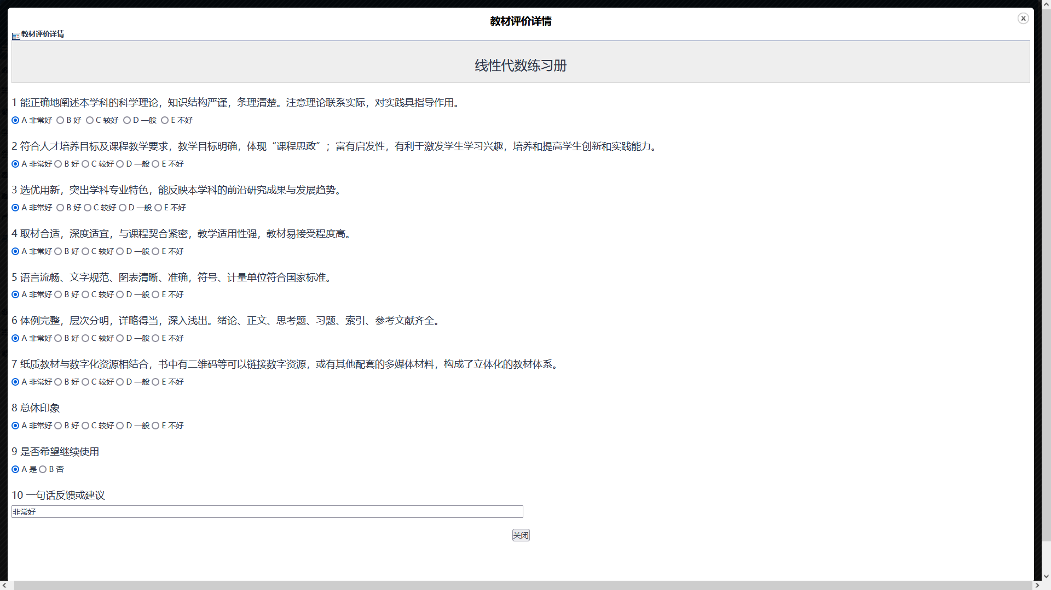

## 已订购其他教材评价

**菜单位置**：首页-> 教材->学生评价教材

点击“已订购其他教材评价”，进入已订购非选课课程教材评价页面。

点击“评价”，在弹出的页面中对该课程教材进行评价。

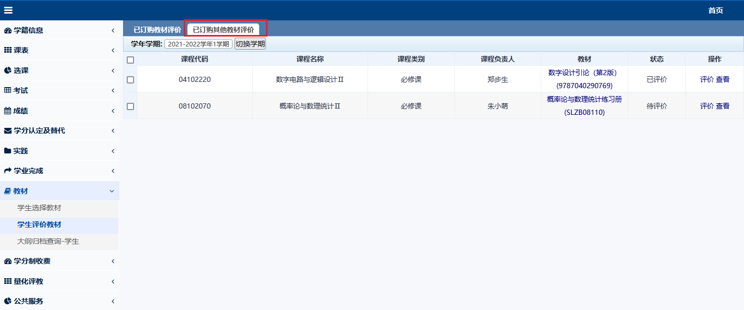

评价完成后点击“提交”，提交后评价不可修改。可以点击查看评价内容。

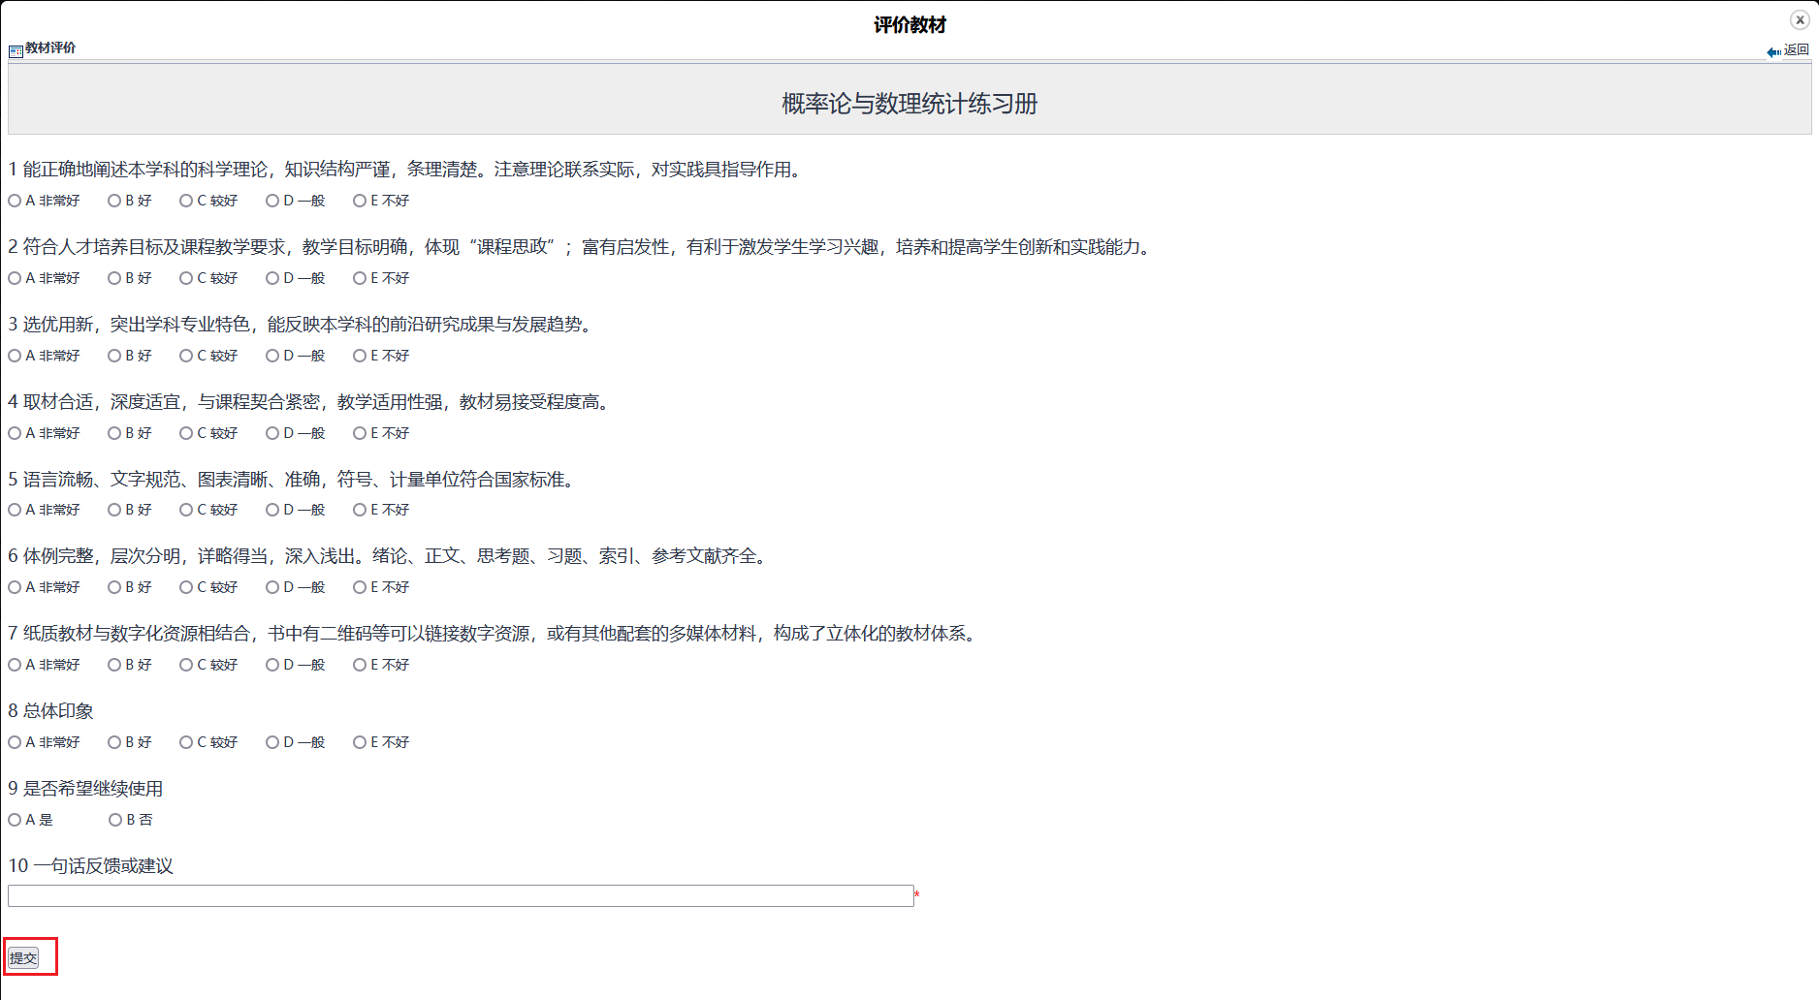

教材评价需在选用新学期教材之前完成。

# 选订选课教材

## 进入选教材

**菜单位置**：首页-> 教材->学生选教材

1）学生登录教务系统点击左侧教材按钮下的学生选教材按钮，进入到如下界面；

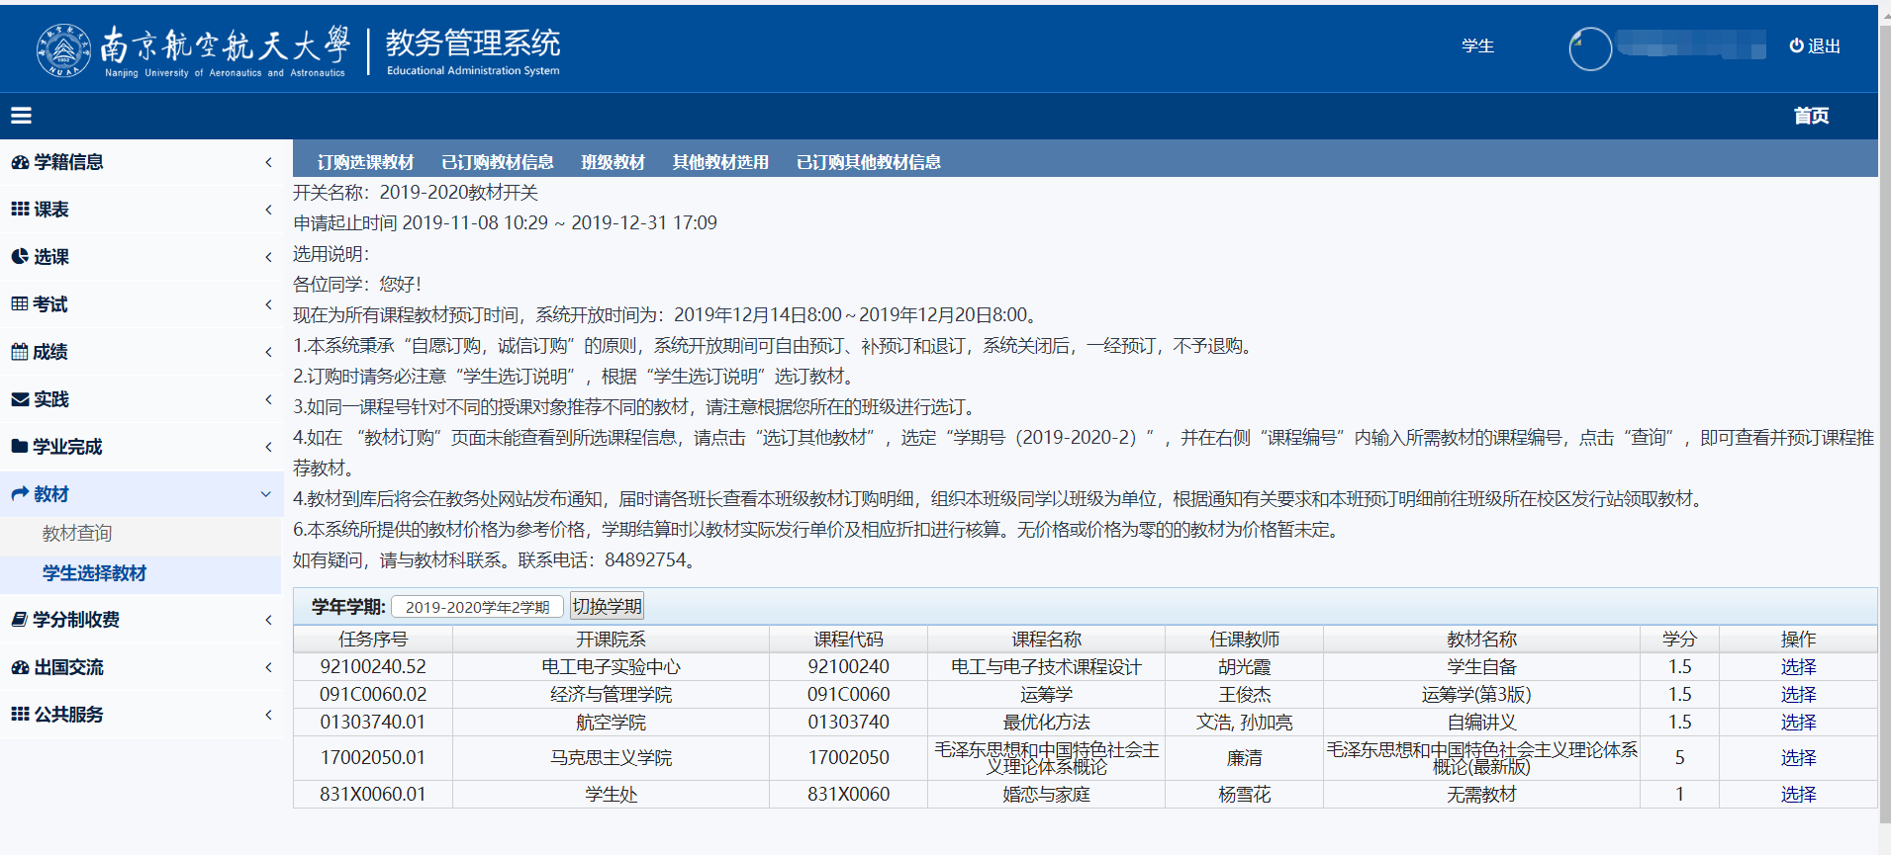

## 选教材

1）点击课程右侧选择按钮，选择订购教材

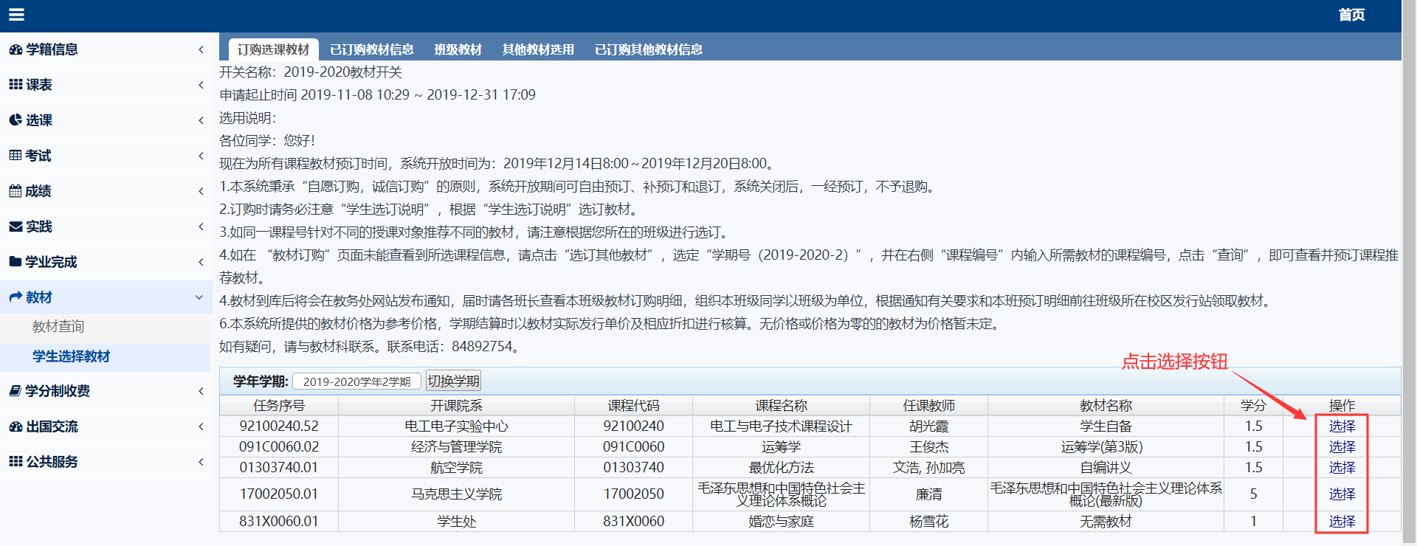

2）点击选择按钮，弹出一个新窗口，勾选教材，点击选择教材，教材订购成功。

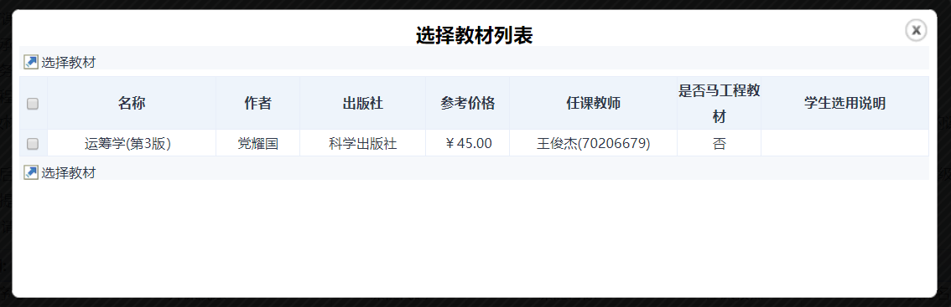

## 查看已选选课教材

**菜单位置**：首页-> 教材->学生选教材->已订购教材信息

此处可以点击修改更换已选教材，或者选择删除已选教材。

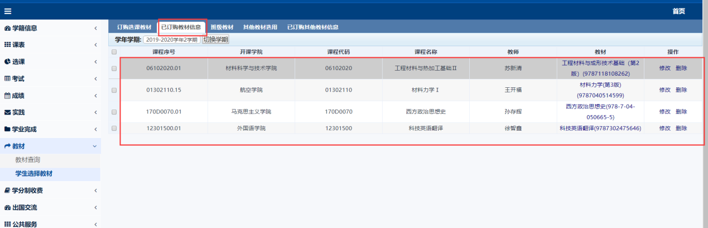

# 选订非选课教材

## 选订非选课教材

**菜单位置**：首页-> 教材->学生选教材->其他教材选用

1）点击选择，在弹窗内勾选教材，再点击选择教材，完成选择。

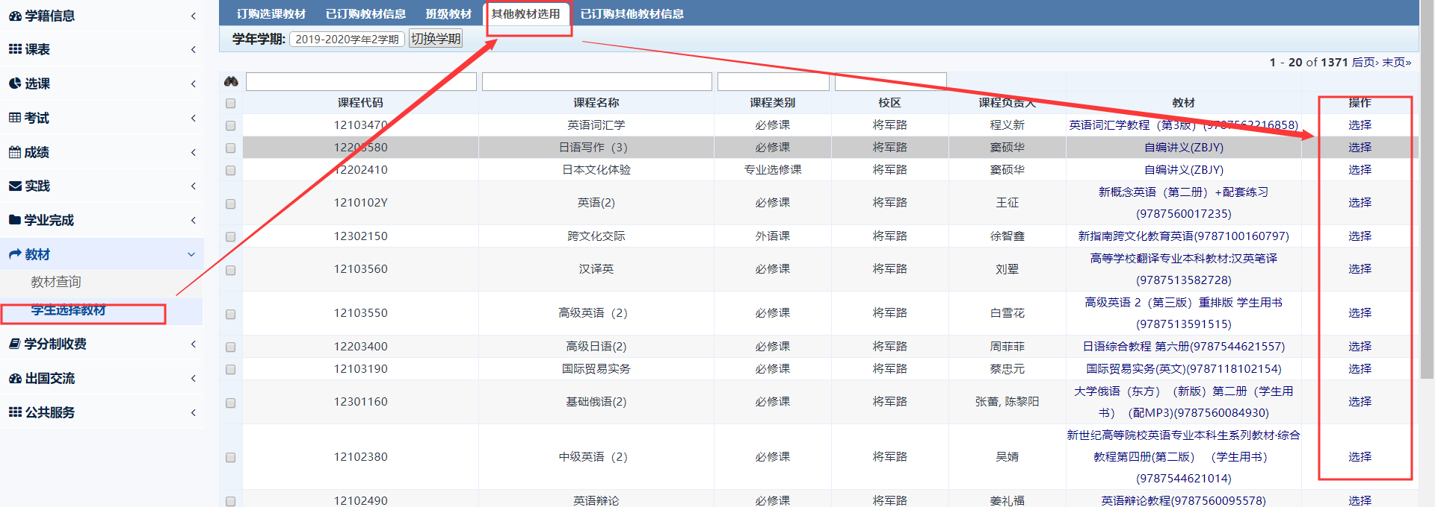

2）也可以在空白框内输入课程代码或者课程名称查找对应课程的教材，可以快速完成教材订购。

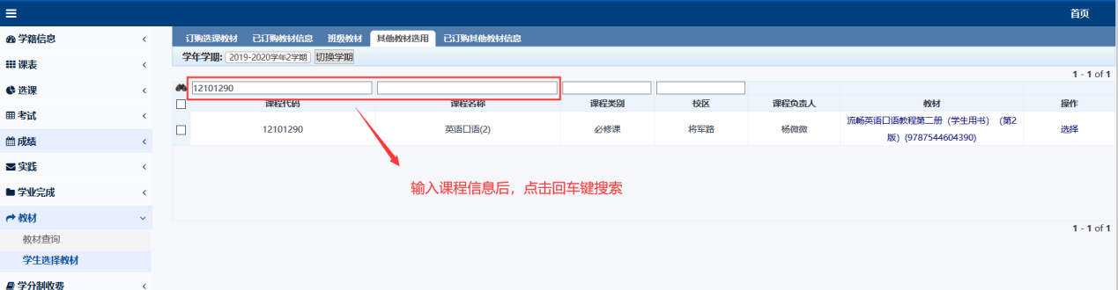

3）已订购的其他教材信息，在已订购其他教材信息栏目内展示。同样可以对已选教材进行修改和删除。

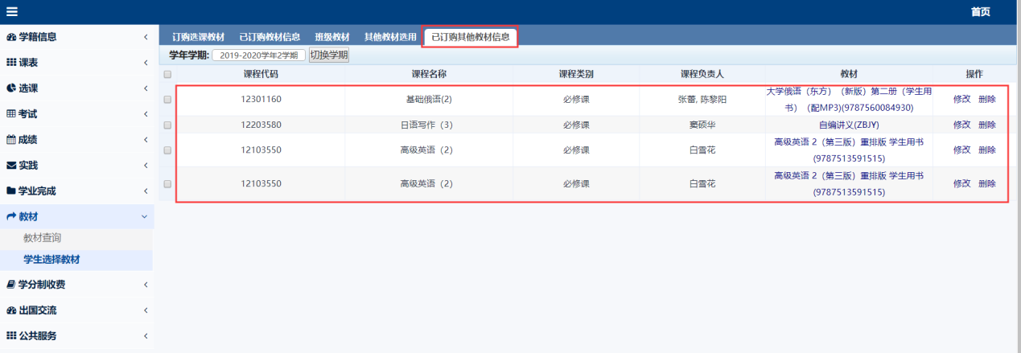

# 班级教材

## 班级教材

1）班级教材则显示班级所有学生订购的选课教材和非选课教材信息。

2）【班级教材明细导出】：导出详细学生订购信息。

3）【班级教材统计导出】：导出班级教材订购数量信息统计，用于班级领书。

